

**UNIVERSIDAD AUTÓNOMA DE NUEVO LEÓN. FACULTAD DE INGENIERÍA MECÁNICA Y ELÉCTRICA**

**Proyecto IMA I**

“**Aplicación de las 5’S, en máquinas de punzonadora**”

**Supervisado por:**

Ing. Isaac Estrada García

HORA: N2 GRUPO: 016 SALÓN: 7101

|  |  |  |  |
| --- | --- | --- | --- |
| MATRICULA | NOMBRE | SEMESTRE | CARRERA |
| 1735749 | Laura Alejandra Felipe Aguilar | 8° | IMF |
| 1802733 | Paola Catalina Palomo Villanueva | 8° | IMA |
| 1823157 | Eduardo Velázquez Escareño | 9° | IMA |
| 1859714 | Ana Lucia Pérez Navarro | 8° | IMA |

SEMESTRE AGOSTO – DICIEMBRE 2022

Pedro de Alba SN, Niños Héroes, Ciudad Universitaria, San Nicolás de los Garza, N.L.

**ACERCA DE LOS AUTORES**

MATERIA: PROYECTO IMA I

EQUIPO: 7 PLAN: 401 DIA: L-M-V HORA: N2

|  |  |
| --- | --- |
|  | **Laura Alejandra Felipe Aguilar 1735749**  Estudiante del 8° semestre de la carrera de Ingeniero en Manufactura con orientación a Calidad en la FIME, UANL. Actualmente es practicante en CONMET de México en OpEx desarrollándose en el área de Inyección de Plásticos con enfoque en Lean Manufacturing implementando métodos como las Auditorias 5´s+1. SMED, Fabrica Visual e Industria 4.0 todo conllevado a la eliminación de mudas para reducción costos. Domina el software AutoCAD y Office, sus áreas de interés se encuentran en la Gestión de Proyectos, control de cambios y Mejora continua.  Plan: 401  Mail: [alejandrafeaguilar@hotmail.com](mailto:alejandrafeaguilar@hotmail.com) |
|  | **Paola Catalina Palomo Villanueva 1802733**  Estudiante de 8°semestre de la carrera de Ingeniero Mecánico Administrador en la FIME, de la Universidad Autónoma de Nuevo León. Actualmente es practicante de ingeniería en la empresa American Tubing International Monterrey, tiene experiencia en el área de mejora continua y calidad, con enfoque a la medición, liberación y desarrollo de PPAP’s. Entre sus áreas de interés se encuentra logística y producción.  Plan: 401  Brigada: 016  Mail: [catalinapalomovillanueva@gmail.com](mailto:catalinapalomovillanueva@gmail.com) |
|  | **Eduardo Velázquez Escareño 1823157**  Estudiante de 9° semestre de la carrera de Ingeniero Mecánico Administrador en la FIME, UANL. Actualmente es practicante de ingeniería en la empresa Cryoinfra, S.A de C.V, tiene experiencia en el área de distribución y se desarrolla en programas de viaje para clientes. Entre sus áreas de interés se encuentra la logística y calidad.  Plan: 401  Brigada: 016  Mail: [eduardo.velazquezescrn@uanl.edu.mx](mailto:eduardo.velazquezescrn@uanl.edu.mx) |
|  | **Ana Lucía Pérez Navarro 1859714**  Estudiante de 8° semestre de la carrera de Ingeniero Mecánico Administrador en la Facultad de Ingeniería Mecánica y Eléctrica de la UANL con orientación administrativa. Actualmente está realizando sus prácticas profesionales en una empresa llamada EMATEC, como practicante de embarques y logística, en la cual lleva la captura de todos los datos de inventario (entrada y salidas), como los reportes de carga. Tiene interés en el área de procesos.  Plan: 401  Brigada: 016  Mail: [ana.pereznvr@uanl.edu.mx](mailto:ana.pereznvr@uanl.edu.mx) |

Contenido

1. Resumen 1

2. Abstract 1

3. Introducción 2

4. Antecedentes y Estado del Arte 2

5. Hipótesis 4

6. Propuesta 5

7. Objetivo 5

8. Método 5

8.1 Áreas de oportunidad 6

8.2 Prueba piloto 6

8.3 Enfoque 6

8.4 Contexto de la investigación 6

8.5 Diseño utilizado 7

8.6 Sujeto, universo y muestra 8

8.7 Instrumentos de recolección de datos 8

9. Procedimiento 8

10. Resultados 8

Anexos 11

Conclusiones 14

Conclusión grupal 14

Conclusiones individuales 14

Bibliografía 15

# Resumen

El objetivo de este proyecto es identificar los factores que causan paros y evaluar el incremento de la eficiencia, dentro de una línea de producción. Esta identificación y evaluación se realizó en la empresa ATI Monterrey, la cual se dedica a la fabricación de unión de cobre y aluminio para equipos de refrigeración. El diseño de la investigación es cuantitativo utilizando el registro de los datos de producción como método de acopio. La identificación de factores causantes de los paros fue llevada a cabo mediante la elaboración de un diagrama de Ishikawa; mientras que la evaluación se logró con la implementación de las 5’s. Los hallazgos sugieren que los paros de línea suceden por una nula estandarización dentro del proceso generando una acumulación de material en las estaciones de trabajo. Por otro parte, se encontró que los técnicos y operadores no cuentan con un lugar establecido para acomodar y guardar su herramienta en cada set up. Se recomienda estandarizar los procesos para mejorar la productividad y eficiencia de las líneas, evitando los tiempos muertos y desperdicio de materias primas.

Palabras clave: mejora línea de producción, datos de producción, prensadora, estandarización.

# Abstract

The objective of this project is to identify the factors that cause downtime and to evaluate the increase in efficiency, within a production line. This identification and evaluation was carried out in the company ATI Monterrey. The design of the research is quantitative using the recording of production data as a method of collection. The identification of factors causing the stops was carried out through the elaboration of an Ishikawa diagram; while the evaluation was achieved with the implementation of the 5‘s. The findings suggest that line stoppages occur because of zero standardization within the process, generating an accumulation of material in workstations. On the other hand, it was found that technicians and operators do not have an established place to accommodate and store their tool in each set up. It is recommended to standardize the processes to improve the productivity and efficiency of the lines, avoiding downtime and waste of raw materials.

Keywords: production line improvement, production data, presser, standardization.

# Introducción

Nuestro proyecto trata de mejorar nuestra línea de producción para ser más eficiente y productivos, nuestros antecedentes hablan negativamente de nosotros ya que perdíamos mucho tiempo en cambiar de estación de trabajo o de herramienta para realización de set up, es decir nuestro antecedente estaba negativamente mal con respecto a estos dos puntos ya mencionado, la eficiencia y la productividad.

Nuestro problema es la pérdida de tiempo y queremos solucionarlo con el método de la 5´s para así mejorar los tiempos buscando ser más ordenados a la hora de seleccionar material y herramienta ya que por medio de estudios y de ayuda de un software pudimos ver que en esa etapa del proceso (búsqueda de material y de herramental) perdíamos mucho tiempo, nuestro objetivo es ser más ordenados y automatizados en esos aspectos para mejorar como empresa.

El contexto de nuestra investigación fue la toma de tiempos y el método de observar que por medio de algún cambio ya sea de estación o de herramienta perdíamos tiempo, esto se realizó en nuestra empresa, en el área de producción y también nos acercamos con los operarios y escuchamos sus opiniones, las variables que pudimos observar fueron 3 las cuales son las siguientes, herramientas, orden, operarios, ya que todo está de la mano porque si todo está en orden y limpio podemos trabajar mejor y más eficientes, también deberemos de genera más cultura buena a los operarios para que entre todos podamos mejorar y cumplir con los objetivos y metas propuestos y por parte de las herramientas pudimos observar que entre más automatizado y dependiendo su estado podemos ver un cambio a la hora de dar resultados.

# Antecedentes y Estado del Arte

Las herramientas de calidad son un factor importante en las industrias u organizaciones, para poder mantener un orden especifico en las áreas que la conforman. Y de esa manera considerar las áreas de oportunidad en las que se pueden trabajar y claramente mejorar. Como se pudo apreciar en el estado del arte, se cuenta con información breve de mejoras por 5´S.

El método de las 5S es una técnica de gestión originaria de Japón basta en cinco principios o fases muy sencillas, que comienzan por S (en japonés) y que son las que dan nombre al método. Su origen está en 1960 en la ciudad de Toyota y su objetivo era conseguir lugares de trabajo que estuviesen mejor organizados. Para ello se basa en dos principios básicos: el orden y la limpieza (Mendoza A).

Las 5´S tienen un orden por el cual regirse, de tal manera que la implementación no sea demasiado drástica al momento de implementarse en la prueba piloto que se selecciona.

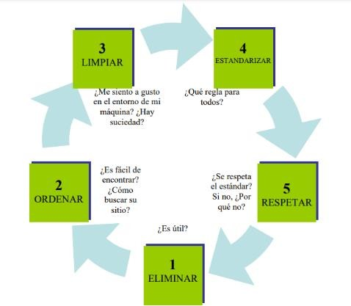

*Figura 1: Diagrama de actuación de la mitología de las 5'S*

Existen una serie de condiciones previas que se considera que hay que establecer para el éxito de la implantación del método. El objetivo perseguido es sensibilizar, inicialmente al personal del área piloto de implantación, y finalmente al resto del personal, del alto nivel de compromiso y participación necesarios por parte de todos. Estas medidas afectan principalmente a la dirección de la empresa, al equipo de trabajo encargado de la implantación, así como a los trabajadores del área de implantación. Las acciones de sensibilización se pueden resumir en las siguientes:

• Asumir el liderazgo por parte de la dirección. Este hecho refleja la implicación de la dirección de la empresa en el proceso de implantación de la metodología, así como la participación en la toma de decisiones necesarias en cada una de las fases a desarrollar, aprobando las diferentes acciones a realizar por el equipo de trabajo.

• Conseguir implicar tanto al director de área como a todo el personal donde se realice la implantación, e incluir el “proyecto 5S” como parte de las tareas de cada operario.

• Informar adecuadamente de la importancia de la implantación para conseguir que todos entiendan y se sientan partícipes del proyecto.

• Recorrer todos y cada uno de los pasos según el orden establecido por el equipo de trabajo.

• Inspección periódica y crítica al más alto nivel de cada uno de los avances llevados a cabo a lo largo de cada una de las fases.

• Perseverancia y constancia.

Dentro de estas medidas, se utiliza como medio para promover la sensibilización continua hacia las 5S, la posibilidad de seguimiento de la implantación de forma que todos (tanto personal del área de implantación, como ajeno a la misma) puedan conocer el desarrollo, y evolución del proyecto. Para ello se coloca en un lugar visible en panel, denominado “Panel 5S”, donde se reflejan, entre otras cosas, la fase en la que se encuentra el taller, los componentes del equipo de trabajo, un gráfico de evolución temporal y un plan de acción con las propuestas de mejora. Acompañando al panel, tendremos la carpeta 5S, en la cual se guardan todos los documentos relacionados con el taller, así como la hoja de apertura de este, la guía para su realización y las diferentes etapas a superar hasta llegar a las auditorías de cambio de fase (Sevilla).

Por ende, el principio del proyecto para mejorar una línea de producción es el método de las 5´S, ya que se utilizó un diagrama Ishikawa para poder llegar a la raíz del problema, que en este caso es el desorden y mala organización.

Es una herramienta que identifica problemas de calidad y les da solución al representar de forma gráfica los factores que involucran la ejecución de un proceso. También es conocido como diagrama de causa-efecto o de las 6 M.

Kaoru Ishikawa es el creador de esta metodología que desarrolló en 1943. El gran valor que tuvo su idea fue hacer de un análisis algo gráfico para que fuera más comprensible.

El esquema se basa en la premisa de que todo problema tiene una causa; la falla solo es el efecto de algo que está mal en un proceso. Luego entonces hay que identificar de dónde parten las acciones que están conformando ese problema (Rodríguez).

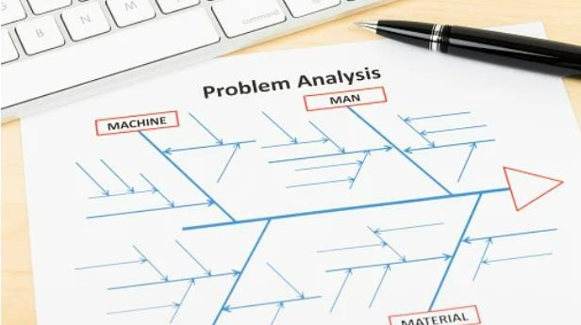

*Figura 2: Esqueleto de pescado como diagrama Ishikawa*

# **Hipótesis**

Implementando una herramienta de calidad, se considera la posibilidad de un aumento de eficiencia y eficacia de la producción del área de punzonado para la empresa ATI Monterrey S de R L de CV.

# Propuesta

Identificar mudas que causan paros y evaluar el incremento de la eficiencia dentro de una isla de producción, implementando la herramienta de Lean Manufacturing, enfocándonos principalmente en la metodología 5’s+1.

# Objetivo

Aplicar el método de las 5’s manteniendo, mejorando las condiciones de organización, limpieza y orden en el área de trabajo afectando positivamente las condiciones de seguridad, creatividad, eficiencia y clima laboral.

# Método

Para la realización del proyecto, primero se analizó y se estudió la problemática que se presentaba en la empresa ATI Monterrey, debido a que existía retrasos en salidas de lotes para los clientes.

Claramente existen diferentes factores que contribuían a la entrega tarde de estos, pero aquí solo se hablara de factores de mejora continua por herramientas de calidad.

Para ello, se seleccionó una prueba piloto, que son dos máquinas punzonadoras que nos proporciona la dirección para implementar el proyecto.

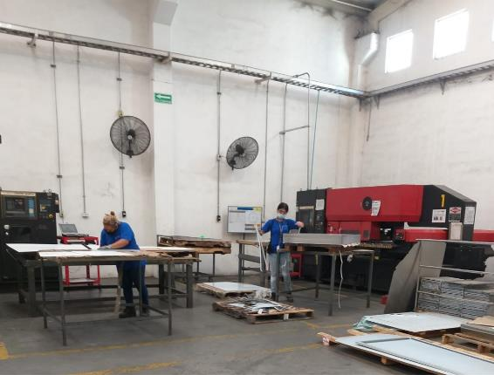

*Figura 3: Prueba Piloto P1 y P2*

## 8.1 Áreas de oportunidad

• La primera área de oportunidad para la aplicación de las 5´S, es en el herramental de las maquinas punzonadoras, debido a que no hay una estandarización o control de estas.

• La segunda área de oportunidad es la pérdida de tiempo, buscando el material necesario para la asignación de materia prima a piso (tiempo muerto).

• Ahora bien, si juntamos estas dos problemáticas, genera un retraso en la salida del producto. Ya que para realizar un setup, pueden tardar hasta 1:30, por búsqueda de herramental. Y de igual manera con los retrasos de la materia prima, no la proporcionan en los tiempos adecuados.

## Prueba piloto

Para comenzar a implementar nuestra propuesta de mejora, se requiere de una selección de muestra o sujeto para iniciar con la prueba piloto.

Aquí se toman dos máquinas punzonadoras, esto para ver el nivel de funcionamiento de la herramienta de calidad.

## Enfoque

El enfoque del proyecto es cuantitativo, debido a que obtenemos cifras numéricas que nos llevan a realizar una evaluación para indicadores de producción. Las cifras numéricas las obtenemos de las maquinas que están como prueba piloto.

## Contexto de la investigación

El proyecto se desarrolla en la empresa ATI Monterrey S de R L de CV, ubicada en Santa Catarina, N.L.

Los puntos principales son que los lotes tardan en salir, ya que, al momento de efectuar los procesos de trabajo, se atora o se queda por un gran tiempo en el área de punzonado.

De ahí partimos para la utilización de un diagrama Ishikawa, para verificar los distintos escenarios que pueden provocar las salidas a destiempo de los lotes para los clientes.

## Diseño utilizado

Diagrama Ishikawa

El diagrama Ishikawa nos ayuda a obtener la causa-raíz de la problemática que se presenta, de ahi se obtiene y se comienza la aplicación de la mejora.

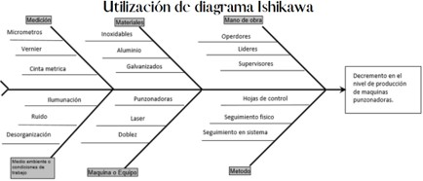

*Figura 4: Diagrama Ishikawa*

Aplicación de las 5´S

El diagrama Ishikawa nos ayuda a obtener la causa-raíz de la problemática que se presenta, de ahí se obtiene y se comienza la aplicación de la mejora.

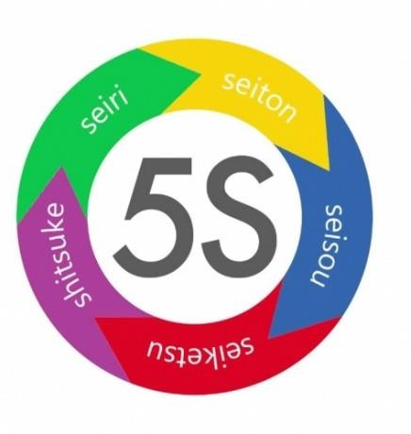

*Figura 5: Herramienta de 5´S de origen Japones.*

## Sujeto, universo y muestra

Para el análisis y la implementación se involucró coordinador de Recursos Humanos, Sistema de Gestión de Calidad, Calidad y Producción.

Se utilizo como prueba piloto la punzonadora 1 y 2, debidamente identificada como ´´Prueba Piloto´´.

## Instrumentos de recolección de datos

Tablas de Excel y pantalla de máquina que arroja los datos numéricos para el análisis de ecuaciones ingenieriles.

Se llevo a cabo la toma de tiempos por varios días hasta lograr ver la diferencia y utilizarla como resultado eficaz y eficiente por parte de producción.

# **Procedimiento**

Comienzo de la implementación

Se establecieron los siguientes pasos:

1. Identificar el área de prueba piloto

2. Marcar el lugar, como área de implementación

3. Difundir la información con producción

4. Dar una capacitación para indicar la implementación

5. Generar un lay out acorde a las necesidades de producción.

6. Hacer delimitaciones de área de trabajo

7. Estandarizar e inventariar los herramentales para set up o almacén de materia prima

8. Disciplinar a producción a seguir aplicando las 5´S

# Resultados

Como ya se había mencionado anteriormente las maquinas punzonadoras arrojan información de la máquina, desde el encendido hasta el tiempo trabajado de la máquina. Y se utilizaron para la generación de resultados del proyecto.

Los datos presentados en la tabla 1, nos dice cierta información, como las dos máquinas que son prueba piloto, si observamos la P1, no se obtuvieron datos cuantitativos, debido a fallas en la máquina, pero, por el contrario, en la P2, se tomando los datos a las 8:30 am aproximadamente para después tomar los datos casi al final de turno. Y de esa manera realizar los cálculos adecuados

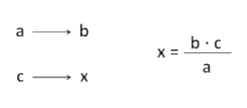

*Ecuación 1*

Toma de tiempo antes de la implementación del proyecto

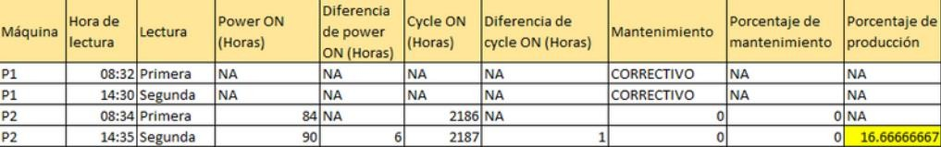

*Tabla 1: Datos recabados por maquinas punzonadoras antes del proyecto*

Como se puede apreciar en la tabla 2, hay una mejora de producción, acorde a datos que nos arroja la máquina. Esto quiere decir, que las implementaciones de mejora funcionaron y nos brindó los resultados esperados y planteados en la hipótesis.

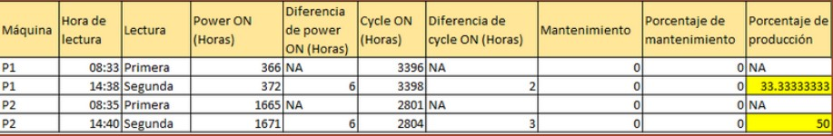

*Tabla 2: Datos recabados por maquinas punzonadoras después del proyecto*

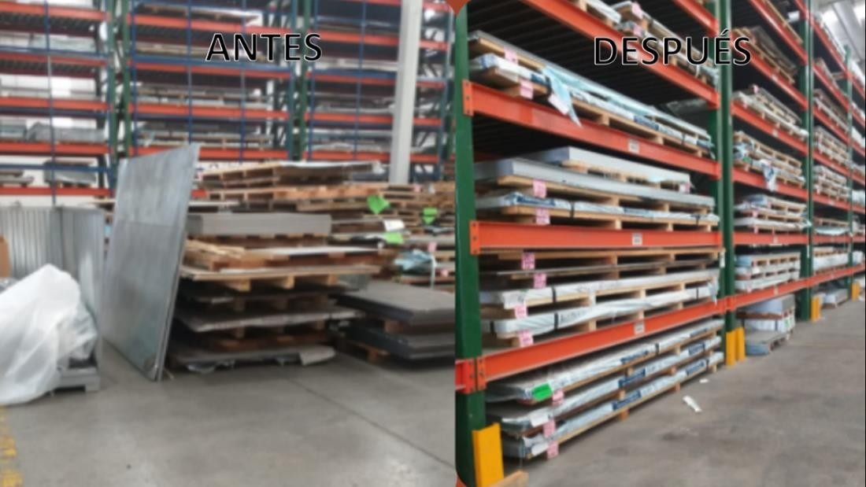

*Figura 6: Antes y después de la implementación de proyecto. Organización adecuada de la materia prima en el área de almacén.*

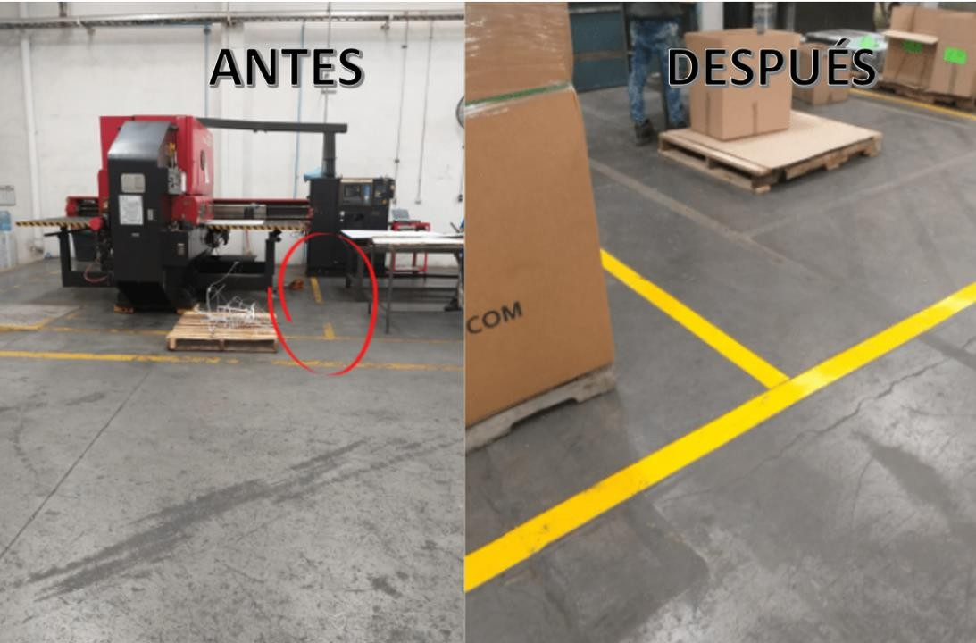

*Figura 7:* Fotografía de antes y después: Delimitación en las áreas de trabajo en la línea de producción.

# Anexos

ANEXO 1. Fotografía de las maquinas punzonadoras correspondientes a la prueba piloto.

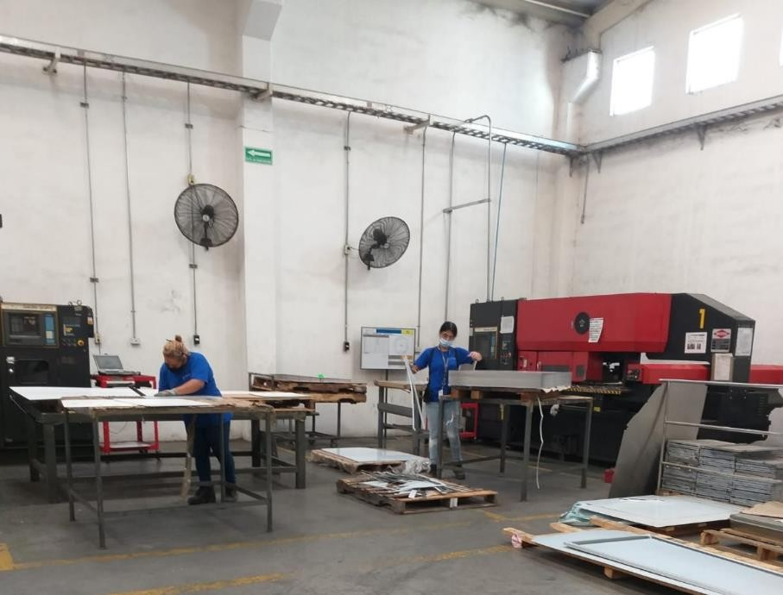

*ANEXO 2. Aviso (flyer) correspondiente a la difusión de la información al personal de ATI Monterrey.*

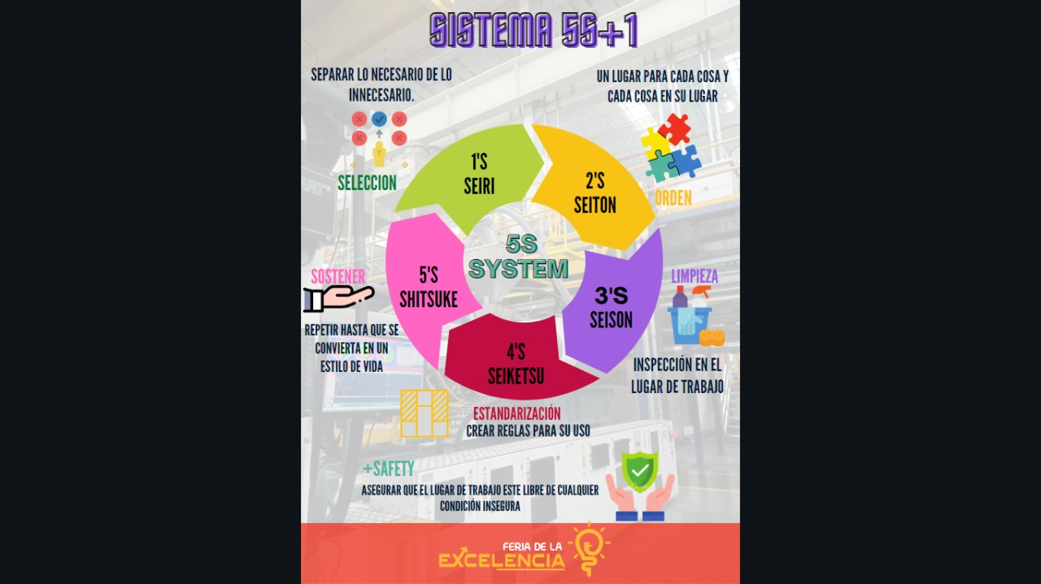

*ANEXO 3. Tríptico correspondiente a la capacitación del personal.*

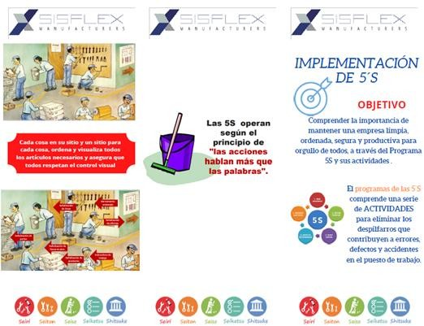

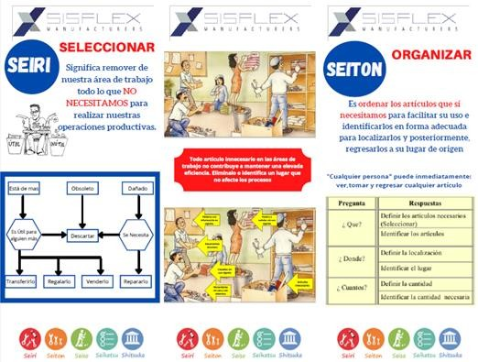

*ANEXO 4. Tríptico correspondiente a la disciplinar al personal de producción para mantener la aplicación de las 5’S.*

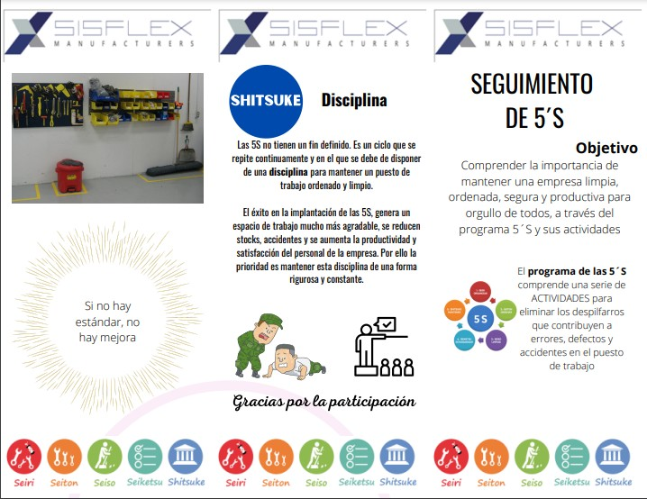

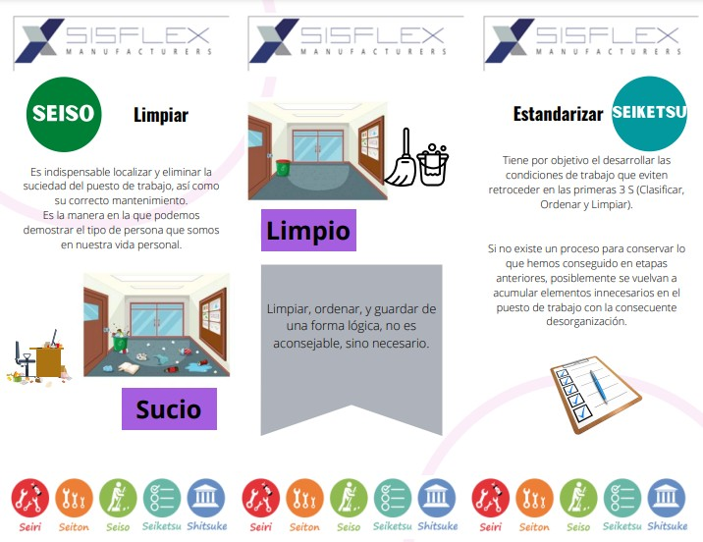

# Conclusiones

## Conclusión grupal

Como bien ya sabemos las herramientas de calidad son piezas clave para la solución de problemas, en esta ocasión utilizamos un diagrama de Ishikawa para analizar la situación y llegar a la conclusión que esta línea de producción necesita la aplicación de las 5´s, la cual es básicamente orden y limpieza.

En esta situación en particular nuestra línea de producción no contaba con una estandarización, lo cual se empezó con los dos primeros pasos que fue el separar y retirar los objetos que no eran esenciales, para después pasar al paso 3 de la limpieza,

¿Qué se ganó con esto? La reducción de tiempos a la hora de set up, ya que antes de esta implementación los técnicos encargados de estos cambios dejaban sus herramientas por todos lados, y era una pérdida de tiempo para la línea, gracias a esta herramienta se redujeron los tiempos de set up y se mejoró la eficiencia de la línea.

## Conclusiones individuales

Ana Lucía Pérez Navarro 1859714:

En la hipótesis planteada para este proyecto se pudo denotar que, implementando herramientas de calidad, que en nuestro caso fueron el diagrama de Ishikawa y las 5’s, se obtuvieron resultados favorables dentro de la eficiencia y eficacia en las máquinas punzonadoras usadas como sujetos de prueba. Como experiencia de este proyecto podemos ver que, si se busca resolver una problemática dentro de nuestra línea de producción, primeramente, debemos conocer nuestro proceso para así tener en cuenta las variables que interactúan dentro de este y con ayuda del diagrama de causa y efecto obtener la causa raíz de nuestra problemática a solucionar. En nuestro caso la problemática se centraba en la de organización de las áreas de trabajo, la ubicación de materia prima y herramental, generando tiempos muertos entre cada set up. Y con la ayuda de las capacitaciones sobre las 5’s que se les otorgo al personal se dieron cambios considerables en los tiempos de producción. Otro factor para considerar es el tiempo que les tomara al personal de ATI Monterrey el adoptar esta disciplina de mantener limpia su área de trabajo, mantener sus herramientas en el lugar que se les asigno, entre otras cosas. Ya que la resistencia al cambio y el adoptar una nueva cultura que es nueva para nosotros nos resulta un tanto tediosa o hasta molesta, pero con el tiempo se podrá estandarizar esta cultura dentro de nuestra rutina en el trabajo.

# Bibliografía

Altamirano J (Diciembre 16,2013) Aplicación de la metodología Japonesa de AC- ESPEL. Sitio web: http://repositorio.espe.edu.ec/handle/21000/7335

Arango Serna, Martin Darío; Campuzano Zapata, Luis Felipe; Zapata Cortes, Julián André. Mejoramiento de procesos de manufactura utilizando Kanban Revista Ingenierías Universidad de Medellín, vol. 14, núm. 27, julio diciembre, 2015, pp. 221-233 Universidad de Medellín, Medellín, Colombia. https://www.redalyc.org/pdf/750/75045730015.pdf

Jazziel Camacho. (2015). Mejora de productividad de una línea de producción a través de la implementación de un programa especializado a la captura del métrico de eficiencia general de los equipos “OEE”. 24/08/2021, de Universidad Autónoma de Ciudad Juárez Sitio web: http://erevistas.uacj.mx/ojs/index.php/culcyt/article/view/755

María Pérez Gao Montoya. (2017). Implementación de herramientas de control de calidad en MYPEs de confecciones y aplicación de mejora contínua PHRA. 24/08/2021, de Universidad Nacional Mayor de San Marcos Sitio web: https://www.redalyc.org/articulo.oa?id=81653909013

Quispe Ortega, E. J., & Roldan Luna, S. S. (2018). Mejora de método de trabajo para incrementar la productividad del proceso de laminación del tren modulador 1 en la empresa Siderúrgica del Perú SAA. https://repositorio.ucv.edu.pe/bitstream/handle/20.500.12692/28512/Quispe

_OEJ-Roldan_LSS.pdf?sequence=1&isAllowed=y